REVISÃO

Função PRINT

print("Raoni Francisco")

Função TYPE

>>> type('Hello World')

>>> type(2)

>>> type(3.2)

Tipos primitivos

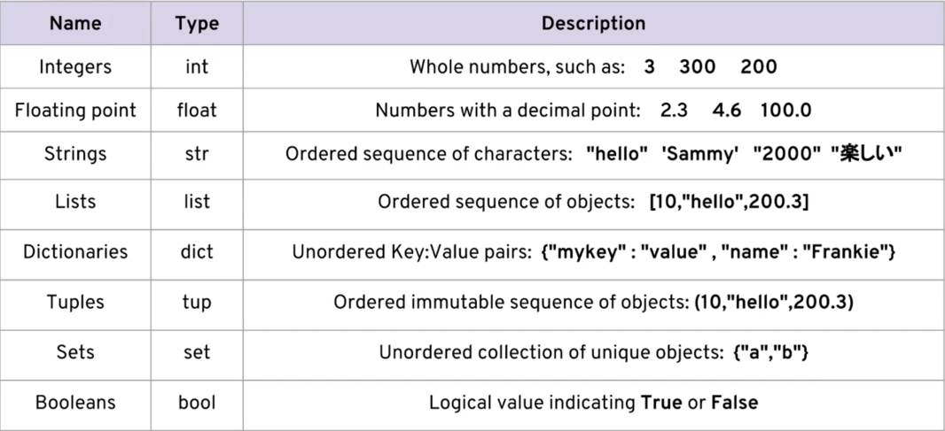

ENTRADA DO USUÁRIO

entrada = input()

print('Você digitou ' + entrada)

################################################

numero = input('Digite um número:\n')

print(numero)

##############################################################################

Caracteres especiais

print("Raoni\bFrancisco") #apaga a letra ao final

print("Raoni\nFrancisco") #desce a linha

print("Raoni\tFrancisco") #insere um TAB

Variáveis

Atribuição direta de valor: pi = 3.14159265

Atribuição por expressão algébrica: vol_cil = 3.14159265 * 5² * 10

pi = 3.14159265

raio = 5

altura = 10

vol_cil = pi * raio*raio * altura

print(vol_cil)

Operadores matemáticos

print(5%2) #resto de divisão

print(5**2) #exponenciação

* 5 + 4 * 3 – 8 / 2 = 13 Precedência normal
* (5 + 4) * (3 – 8) / 2 = -22,5 Precedência alterada

FORMAT() class string.**Formatter**

nome = input('Digite seu nome ')

idade = input('Digite sua idade ')

print('Seu nome é {} e sua idade é {}'.format(nome, idade))

--------------------------------------------

nome = "Raoni"

sobrenome = "Francisco"

print('o nome é {0} e o sobrenome é {1}'.format(nome, sobrenome))

print('o nome é {1} e o sobrenome é {0}'.format(nome, sobrenome))

--------------------------------------------------------------------------------------------------------------------

x = 245.2346

print(x)

print('{:.2f}'.format(x))

Somente duas casas decimais

-----------------------------------------------------------

nome = "Raoni"

sobrenome = "Francisco"

print("Nome completo: {label_nome} {label_sobrenome}".format(a, b, label_nome=nome, label_sobrenome=sobrenome))

Operadores relacionais

CONSTANTES

* TRUE, FALSE E NONE
* Valores que não mudam
* TRUE = verdadeiro
* FALSE = falso
* NONE = nada

print(1 == 1)

print(2>1)

print(1 == '1')

x = 1

print(type(x) == int)

função BOOL()

print(bool(3>5))

print(bool(1==1))

EXERCÍCIO

* Peça dois textos ao usuário e utilize TYPE() para verificar se são iguais
* Peça dois números ao usuário e utilize TYPE() para verificar se são iguais

CAST - Conversão

* >>> numero_em_texto = '12'
* >>> type(numero_em_texto)
* >>> numero = int(numero_em_texto)
* >>> type(numero)
* #######################################################
* CUIDADO
* >>> texto = 'caelum'
* >>> numero = int(texto)

**1. Python program to check whether the given number is even or not.**

number = input("Enter a number ")

x = int(number)%2

if x == 0:

print(" The number is Even ")

else:

print(" The number is odd ")

## 6. Python program to find the circumference and area of a circle with a given radius

import math

r = float(input("Input the radius of the circle: "))

c = 2 * math.pi * r

area = math.pi * r * r

print("The circumference of the circle is: ", c)

print("The area of the circle is: ", area)

Fazer IF com senha!!

chute1 = int(input('Digite seu chute'))

correto = 10

if chute1 == correto:

    print("acertou")

else:

    print('errou')

## 2. Python program to convert the temperature in degree centigrade to Fahrenheit

c = input(" Enter temperature in Centigrade: ")

f = (9*(int(c))/5)+32

print(" Temperature in Fahrenheit is: ", f)